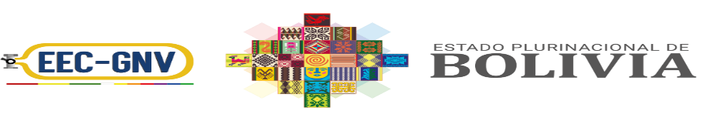

**ENTIDAD EJECUTORA DE CONVERSIÓN A GAS NATURAL VEHICULAR “EEC-GNV”**

**INVITACIÓN PÚBLICA A EMPRESAS NACIONALES**

**PARA PRESENTACIÓN DE EXPRESIONES DE INTERÉS GESTIÓN 2021**

La Entidad Ejecutora de Conversión a Gas Natural Vehicular, creada mediante Decreto Supremo 0675 del 20 de octubre de 2010, en el marco de la normativa que rige su funcionamiento, invita públicamente a las empresas nacionales legalmente establecidas en Bolivia, a presentar sus Expresiones de Interés para determinar la existencia o inexistencia en el mercado nacional de Equipos de Conversión a Gas Natural Vehicular.

1. **OBJETIVO:** Determinar la existencia o inexistencia en el mercado nacional de Cilindros para Gnv De 100l de Capacidad, para la ejecución de los programas que lleva adelante la EEC-GNV.
2. **PLAZO LÍMITE PARA LA PRESENTACIÓN DE LAS EXPRESIONES DE INTERÉS:**

|  |  |  |
| --- | --- | --- |
| **DETALLE** | **FECHA LÍMITE** | **HORA LÍMITE** |
| **ADQUISICIÓN DE CILINDROS PARA GNV DE 100L DE CAPACIDAD** | 09-agosto-21 | 10:00 am |

1. **INSTRUCCIONES GENERALES:** Los proponentes interesados deberán presentar los documentos y propuesta técnica según lo establecido en el Documento Base de Expresiones de Interés, asimismo deberán adjuntar el original de la Boleta de Garantía de Seriedad de Participación equivalente al 0.5% de su propuesta económica, con características de renovable, irrevocable y de ejecución inmediata a primer requerimiento.

El Documento Base de Expresiones de Interés estará disponible a partir del 30 de julio de 2021 en las oficinas de la EEC-GNV ubicadas en la Calle Campos Nº 232 entre Av. Arce y 6 de agosto, Piso 5to, solicitar al Responsable en Adquisiciones y Contrataciones, también podrá ser descargado de las siguientes páginas web: <https://www.eecgnv.gob.bo> y <https://www.hidrocarburos.gob.bo>

1. **ACLARACIÓN A LOS INTERESADOS:** La presentación de Expresiones de Interés no genera a favor de los proponentes ningún derecho, adjudicación o interés legítimo respecto a la adquisición de los bienes solicitados.
2. **LUGAR DE PRESENTACIÓN:** Los interesados deberán presentar sus Expresiones de Interés en sobre cerrado en la oficina central de la EEC-GNV ubicada en la Calle Campos Nº 232 entre Av. Arce y 6 de agosto, Piso 5to, zona San Jorge, La Paz - Bolivia.
3. **CONSULTAS:** Los interesados podrán realizar consultas al correo: [rtancara@eecgnv.gob.bo](mailto:rtancara@eecgnv.gob.bo) , hasta horas 16:00 del día 03 de agosto de 2021.

La Paz, julio de 2021